ДО
ДИРЕКТОРА НА
РИОСВ гр. Пловдив

У В Е Д О М Л Е Н И Е
за инвестиционно предложение

от
“НАТ ТРЕЙД“ ЕООД

УВАЖАЕМИ ГОСПОДИН ДИРЕКТОР,
Уведомяваме Ви, че възложителят дружество “НАТ ТРЕЙД“ ЕООД със седалище и адрес на управление: Община Хисаря, гр. Хисаря, ул. „Любен Каравелов“ № 23, вписано в Търговския регистър към Агенция по вписванията с ЕИК 204408528, представлявано от управителя Атанас Петров Куковски има следното ново инвестиционно предложение за изграждане на „ОТКРИТ ПАРКИНГ ЗА КЕМПЕРИ И ПРИЛЕЖАЩА ОБСЛУЖВАЩА СГРАДА КЪМ ТЯХ“ в УПИ XVIII-5119, за хотел със SPA услуги, жил. част и КОО, кв. 19А, гр. Хисаря, Община Хисаря, Област Пловдив.

Характеристика на инвестиционното предложение:
Резюме на предложението: С реализация на инвестиционното предложение се предвижда изпълнение на открит паркинг за кемпери и прилежаща едноетажна обслужваща сграда към тях, ситуирани в УПИ XVIII-5119, за хотел със SPA услуги, жил. част и КОО, кв. 19А, гр. Хисаря, Община Хисаря, Област Пловдив.
Имотът граничи от север, запад и юг с улици и от изток с УПИ III-5118 – за хотел със СПА услуги, жил. част и КОО. Теренът е равнинен с минимална денивелация.
Обслужващата сграда за рецепция и бани е разположена в средата на имота с достъп посредством вътрешна улица. По периферията са предвидени 19 броя места за паркиране на кемпери с прилежащи зелени зони.
Основният достъп в имота е от югоизток, като е предвидена бариера, която да ограничава движението и зона за охрана. От северозапад е осигурен пешеходен достъп откъм парка.
Съгласно издадената скица с виза за проучване и проектиране на инвестиционен проект от Главен архитект на Община Хисаря, застрояването е свободно и ще се разположи в рамките на ограничителните линии на застрояване, при спазване на котировките и показателите за застрояване в устройствена зона „Ц“ с устройствени показатели: Височина до 4ет; Пзастр. до 50%; Кинт до 2.0; Позел. мин. 30%.

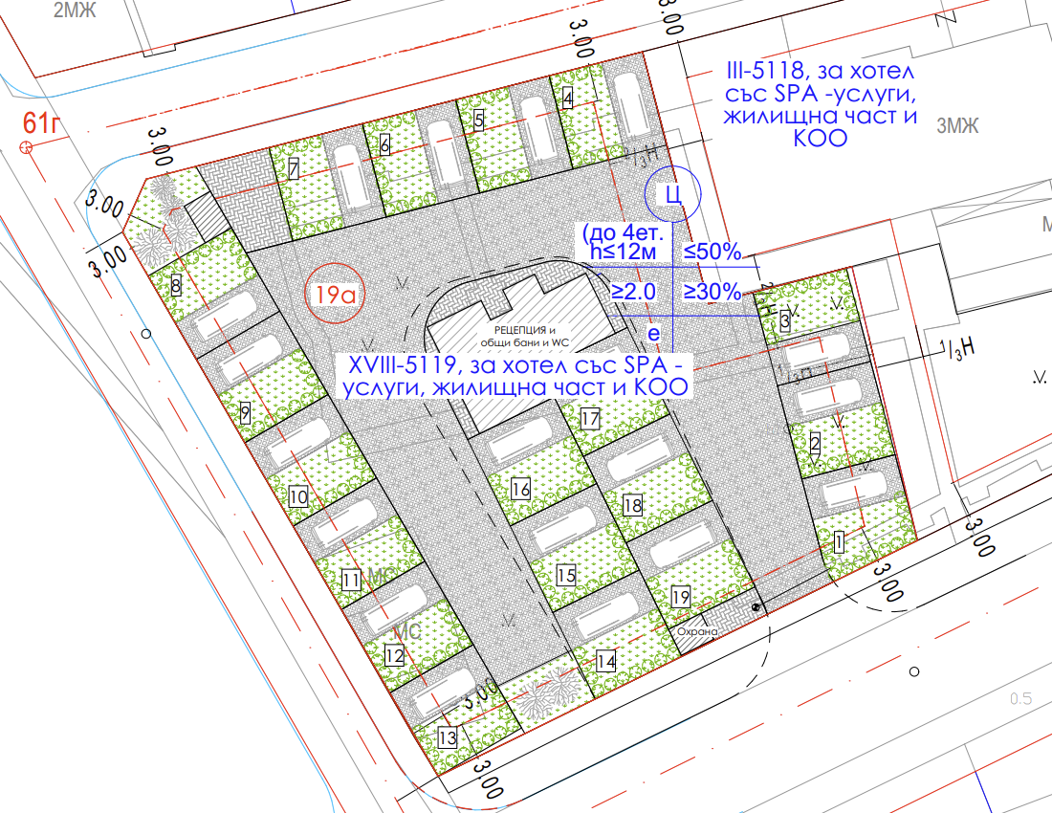
Не се очакват отрицателни въздействия по отношение на компонентите на околната среда и здравето на хората.
Въздействието върху околната среда по време на строителството и ползването на строежа, включително защита от шум, се очаква в границите на нормите за подобен вид строежи.
Строежът не представлява източник на вредни емисии, замърсяващи атмосферния въздух.
(посочва се характерът на инвестиционното предложение, в т.ч. дали е за ново инвестиционно предложение, и/или за разширение или изменение на производствената дейност съгласно приложение № 1 или приложение № 2 към Закона за опазване на околната среда (ЗООС)
2. Описание на основните процеси, капацитет, обща използвана площ; необходимост от други свързани с основния предмет спомагателни или поддържащи дейности, в т.ч. ползване на съществуваща или необходимост от изграждане на нова техническа инфраструктура (пътища/улици, газопровод, електропроводи и др.); предвидени изкопни работи, предполагаема дълбочина на изкопите, ползване на взрив:
Площ на имота – 2298 м²
ЗП – 108,15 м²
РЗП – 108,15 м²
Пл. застр. = 4,7 % < 50%
Кинт = 0,05 < 2,0
Озел. – 754 м² = 33 % > 30%

Обслужващата сграда представлява едноетажна монолитна постройка с тухлени преграждащи стени. В нея са разположени помещение за рецепция, тоалетни за мъже и жени, бани за мъже и жени, кухня с място за хранене за общо ползване, помещение за ел. табло и други сервизни помещения. Същата се ситуира в средата на имота, а по периферията се оформят 19 броя места за паркиране на кемпери с прилежащи зелени зони към тях. Достъпът до обслужващата сграда е решен посредством вътрешна улица.
Носещата конструкция на обслужващата сграда е скелетно-безгредова, съставена от стоманобетонни плочи, колони и шайби с монолитно изпълнение. Външните стени се предвиждат от тухлена зидария 25см и се облицоват с топлоизолация 10см - EPS. Вътрешните стени се изпълняват от тухлена зидария 12см.
Външното електрозахранване на площадката е предвидено да се изпълни от съществуващата електропреносна мрежа, експлоатирана от Електроразпределение-Юг, като присъединяването ще се осъществи от най – близката точка, определена от експлоатационното дружество, съответстваща на заявената мощност.
В съответствие със становище за условията и начина на присъединяване обекти на клиенти на електрическа енергия към мрежата на ЕР-Юг е определено място на присъединяване – ТНН на ТП „БКТП 44“, извод СН Аугуста, п/ст Хисаря.
Съгласно санитарните изисквания, площадката и обслужващата сграда ще се обезпечат с вода с питейни качества от уличната водопроводна мрежа и ще се свържат със съществуващата улична канализация.
Съгласно изходни данни за проектиране на ВиК отклонения, издадени от експлоатационното дружество „ВиК“ ЕООД гр. Пловдив, захранването на обекта с вода за питейно – битови нужди ще се осъществи чрез изграждане на сградно водопроводно отклонение от съществуващ уличен водопровод Е Ø80 по прилежащата улица от запад /ОТ61а – ОТ 61/ или от съществуващ уличен водопровод РЕ-НD Ø90, преминаващ по прилежащата улица от юг.
Сградното водопроводно отклонение ще се изпълни от тръби РЕ-НD.

За отчитане на разходваното водно количество ще се предвидят общ водомерен възел, както и индивидуални водомерно-арматурни възли за отделните консуматори.
По данни на експлоатационното дружество „ВиК“ ЕООД гр. Пловдив, заустването на отпадните водни количества от паркинга за кемпери и обслужващата сграда ще става в съществуващ уличен канал Б Ø300 по прилежащата улица от запад /ОТ61а – ОТ 61/ или в съществуващ уличен канал Б Ø200, преминаващ по прилежащите улици от юг или север. Канализационното отклонение ще се изпълни от дебелостенни PVC тръби.
Отпадните води от обекта ще отговарят на Нормите за технически допустима степен на замърсяване на отпадни води, постъпващи в градската канализационна мрежа.
Транспортния и пешеходен достъп до площадката се осъществява от прилежащите общински улици. Не се налага промяна на съществуващата инфраструктура.
Не се предвижда използване на взрив при реализацията на инвестиционното предложение.
Не се предвиждат други свързани с основния предмет спомагателни или поддържащи дейности.

3. Връзка с други съществуващи и одобрени с устройствен или друг план дейности в обхвата на въздействие на обекта на инвестиционното предложение, необходимост от издаване на съгласувателни/разрешителни документи по реда на специален закон; орган по одобряване/разрешаване на инвестиционното предложение по реда на специален закон: Няма
За района на избраната площадка няма утвърдени с устройствен или друг план производствени дейности, които да противоречат по някакъв начин на инвестиционното предложение. То не засяга и не противоречи на други утвърдени устройствени проекти или програми.

4. Местоположение: (населено място, община, квартал, поземлен имот, като за линейни обекти се посочват засегнатите общини/райони/кметства, географски координати или правоъгълни проекционни UTM координати в 35 зона в БГС2005, собственост, близост до или засягане на елементи на Националната екологична мрежа (НЕМ), обекти, подлежащи на здравна защита, и територии за опазване на обектите на културното наследство, очаквано трансгранично въздействие, схема на нова или промяна на съществуваща пътна инфраструктура)
Прилагам скица, показваща границите на инвестиционното предложение, даваща информация за физическите и природните характеристики на обекта.
УПИ XVIII-5119, за хотел със SPA услуги, жил. част и КОО, кв. 19А, гр. Хисаря, Община Хисаря е с площ от 2298 кв.м.
Имотът граничи от север, запад и юг с улици и от изток с УПИ III-5118 – за хотел със СПА услуги, жил. част и КОО.
През имота, предмет на инвестиционното предложение, не преминават съоръжения, които да налагат ограничения при застрояването.
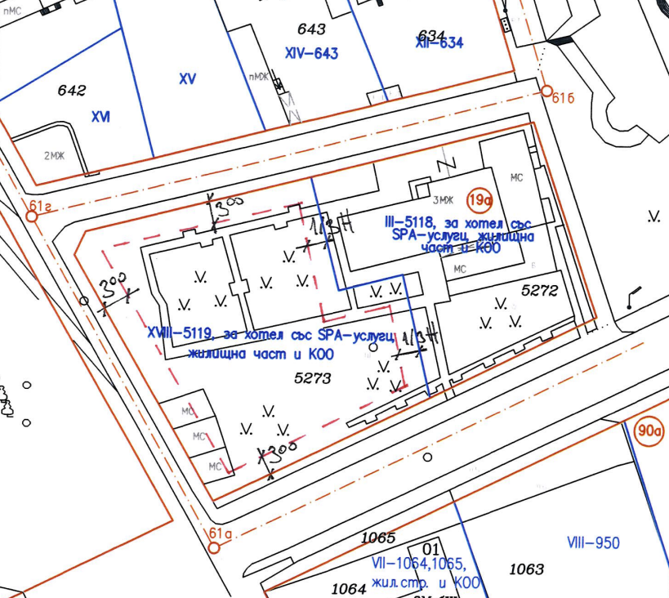

С инвестиционното предложение няма да се промени съществуващата пътна инфраструктура.
По време на изграждането на обекта ще се определят площи за временно разтоварване и складиране на строителни материали, както и площи за временно събиране на отпадъци, непозволяващо разпиляването им. Тези площи ще са необходими с цел да се опазят от замърсяване имота и съседните терени. При разработването на проекта за организацията на строителния процес ще бъдат отразени и площите за временно разтоварване и складиране на материалите.
Не се засягат защитени територии от екологичната мрежа на Република България.
Допълнителна площ за временни дейности по време на строителството не е необходима.
Предвид географското разположение и предмета на дейност на разглеждания обект, не се очаква въздействие с трансграничен характер по време на изграждане и/ или експлоатацията му.
На Възложителя не е известно наличието на елементи на Националната Екологична мрежа в имота, включително и в непосредствена близост до него.

5. Природни ресурси, предвидени за използване по време на строителството и експлоатацията:
(включително предвидено водовземане за питейни, промишлени и други нужди – чрез обществено водоснабдяване (ВиК или друга мрежа) и/или от повърхностни води, и/или подземни води, необходими количества, съществуващи съоръжения или необходимост от изграждане на нови)
Електрозахранването на обекта ще се осъществи, съгласно изискванията на експлоатационното дружество „Електроразпределение Юг” ЕАД, от най – близката точка на присъединяване към конструкцията на съществуващата електроразпределителна мрежа, покриващо потребностите на абоната – ТНН на ТП „БКТП 44“, извод СН Аугуста, п/ст Хисаря.
Необходимите водни количества по време на строителството и експлоатацията на обекта се предвижда да бъдат осигурени от съществуващата градска водопроводна мрежа, експлоатирана от „ВиК“ ЕООД.
Съгласно санитарните изисквания, паркинга за кемпери и обслужващата сграда ще се обезпечат с вода с питейни качества от уличната водопроводна мрежа. Ще се изпълни сградно водопроводно отклонение от съществуващ уличен водопровод Е Ø80 по прилежащата улица от запад /ОТ61а – ОТ 61/ или от съществуващ уличен водопровод РЕ-НD Ø90, преминаващ по прилежащата улица от юг.
За инвестиционното предложение няма да се ползват подземни води.
Електроенергията и питейната вода ще се ползват след сключване на договори с експлоатационните дружества „ЕР-Юг” и „Водоснабдяване и канализация” ЕООД – Пловдив.
За постигане на ниска енергоемкост на обслужващата сграда, ще бъдат изчислени показатели, характеризиращи енергопреобразуващите и енергопреносните свойства на ограждащите конструкции; показателите за годишния разход на енергия. Ще бъде изпълнена топлоизолация по външните зидове на сградата, на покрива, както и при подова плоча над неотопляемите помещения. Всички предвидени съоръжения за поддържане на необходимия микроклимат ще бъдат икономични по отношение на консумация на електроенергия.
По време на строителството на сградата ще се ползват баластра и пясък.
Употребата на дървен материал ще се състои в използването на същия за подпори при кофраж, покривна конструкция, настилка, вътрешен интериор и др.
Строителните материали – тухли, бетон, строителни разтвори, настилки, метали, тръби за ВиК отклоненията и др. ще се доставят от специализирана фирма, която ще изпълнява строителните работи.

6. Очаквани вещества, които ще бъдат емитирани от дейността, в т.ч. приоритетни и/или опасни, при които се осъществява или е възможен контакт с води:
Дейността не е свързана с емисии на опасни вещества, при които е възможен контакт с води и тяхното замърсяване.

7. Очаквани общи емисии на вредни вещества във въздуха по замърсители:
Реализацията на инвестиционното предложение няма да окаже въздействие върху качеството на атмосферния въздух и не е необходимо предприемане на мерки за ограничаване на емисии, предвидени в Закон за чистотата на атмосферния въздух /ДВ бр.14/20.02.2015г./.

8. Отпадъци, които се очаква да се генерират, и предвиждания за тяхното третиране:
Не се планира постоянно съхранение на отпадъци на строителната площадка.
Не се очаква да се генерират строителни отпадъци, притежаващи опасни свойства. Обектът не може да се охарактеризира като замърсена площадка и не попада в обхвата на Приложение № 11 към чл. 16, ал. 3 от Наредба за управление на строителни отпадъци и влагане на рециклирани строителни материали.
Замърсяване не се очаква, освен формирането на отпадъци при извършване на строителството на обекта, които при правилно управление няма да създадат замърсяване на околната среда.
С оглед недопускане замърсяване на прилежащите площи и околната среда ще се предприемат мерки за осигуряване на съдове и организиране на временни площадки за съхраняване на отпадъците до предаването им на оторизирани фирми за последващо третиране и/или до извозването им на съответни депа, отговарящи на изискванията на Наредба № 6 от 27.08.2013г.
Строителните отпадъци, които се очаква да се генерират по време на строителството на обекта, ще се събират в отделни контейнери разделно по кодове, за да бъдат селектирани за повторна употреба и за рециклиране или за събиране и транспортиране на отпадъците от строителя на обекта до определени места за третиране и обезвреждане.
По време на строителството се предвижда използването на характерните за този вид обекти стандартизирани строителни материали. Отпадъци от строителството като строителни почви и геоложки материали ще се използват за вертикалната планировка на обекта. Опаковките на строителните материали, главно синтетични полимери и други с изкуствен произход ще бъдат събирани и предавани за вторични суровини. Бетоновите остатъци ще се транспортират до общинското депо за строителни отпадъци. Отпадъците по време на строителството ще се извозват на определено от Общината депо за същите. Бракувани по време на строителството луминисцентни осветителни тела ще се събират, съхраняват и предават отделно от специално назначено лице на обекта към фирма, имаща право да ги приема.
При изграждането на обекта няма да се генерират значителни количества строителни отпадъци, тъй като влаганите в строителството продукти и материали ще бъдат заготвяни, изработвани и доставяни според данните, предоставени в количествените сметки към проектната документация.
Отпадъците от опаковки се предават съгласно сключен договор за оползотворяване на отпадъците от опаковки и в съответствие със ЗУО.
Всички видове отпадъци се предават въз основа на сключени договори.
Битовите отпадъци, които ще се формират от изпълнителите на обекта по време на строителството, както и тези, които ще се формират от ползвателите на готовия обект по време на неговата експлоатация ще се събират в полиетиленови чували и ще се изхвърлят в местни контейнери.

9. Отпадъчни води:
(очаквано количество и вид на формираните отпадъчни води по потоци (битови, промишлени и др.), сезонност, предвидени начини за третирането им (пречиствателна станция/съоръжение и др.), отвеждане и заустване в канализационна система/повърхностен воден обект/водоплътна изгребна яма и др.)
Отпадъчни водни количества от фекално – битов характер и дъждовни води ще се формират при експлоатация на готовия обект. Отвеждането на дъждовните води от обслужващата сграда ще става посредством водосточни тръби в зелените площи.
Заустването на отпадните водни количества от паркинга за кемпери и обслужващата сграда ще става в съществуващ уличен канал Б Ø300 по прилежащата улица от запад /ОТ61а – ОТ 61/ или в съществуващ уличен канал Б Ø200, преминаващ по прилежащите улици от юг или север.
Отпадните води от обекта ще отговарят на Нормите за технически допустима степен на замърсяване на отпадни води, постъпващи в градската канализационна мрежа.

10. Опасни химични вещества, които се очаква да бъдат налични на площадката на предприятието/съоръжението:
(в случаите по чл. 99б ЗООС се представя информация за вида и количеството на опасните вещества, които ще са налични в предприятието/съоръжението съгласно приложение № 1 към Наредбата за предотвратяване на големи аварии и ограничаване на последствията от тях)
За инвестиционното намерение не са налични опасни вещества включени в приложение № 3 към чл. 103, ал. 1 от Закона за опазване на околната среда (Обн. ДВ. бр.91 от 25 Септември 2002г., попр. , изм. и доп.).

І. Моля да ни информирате за необходимите действия, които трябва да предприемем, по реда на глава шеста ЗООС.
ІІ. Друга информация (не е задължително за попълване)
Моля да бъде допуснато извършването само на ОВОС (в случаите по чл. 91, ал. 2 ЗООС, когато за инвестиционно предложение, включено в приложение № 1 или в приложение № 2 към ЗООС, се изисква и изготвянето на самостоятелен план или програма по чл. 85, ал. 1 и 2 ЗООС) поради следните основания (мотиви):

Прилагам:
- Нотариален акт за покупко – продажба на недвижим имот;
- Нотариално заверено пълномощно;
- Скица с виза за проектиране;
- Техническо задание от „ВиК“ ЕООД;
- Становище за присъединяване от ЕР-Юг

Дата: .......................2022г. Уведомител:………………….........……
(

